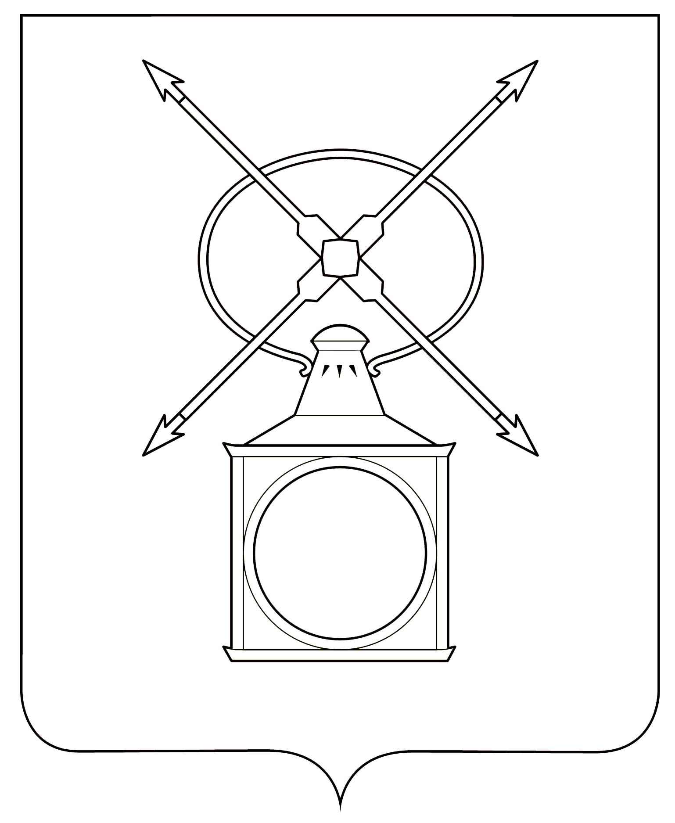
АДМИНИСТРАЦИЯ
ГОРОДСКОГО ПОСЕЛЕНИЯ РУЗАЕВКА
РУЗАЕВСКОГО МУНИЦИПАЛЬНОГО РАЙОНА
РЕСПУБЛИКИ МОРДОВИЯ

П О С Т А Н О В Л Е Н И Е

от 06.06.2025 года № 448

г. Рузаевка

О внесении изменений в Порядок санкционирования оплаты денежных обязательств получателей средств бюджета городского поселения Рузаевка Рузаевского муниципального района Республики Мордовия и оплаты денежных обязательств, подлежащих исполнению за счет бюджетных ассигнований по источникам финансирования дефицита бюджета городского поселения Рузаевка Рузаевского муниципального района Республики Мордовия

Внести в Порядок санкционирования оплаты денежных обязательств получателей средств бюджета городского поселения Рузаевка Рузаевского муниципального района Республики Мордовия и оплаты денежных обязательств, подлежащих исполнению за счет бюджетных ассигнований по источникам финансирования дефицита бюджета городского поселения Рузаевка Рузаевского муниципального района Республики Мордовия, утвержденным постановлением Администрации городского поселения Рузаевка Рузаевского муниципального района Республики Мордовия от 18 января 2024 г. № 7 «Об утверждении Порядка санкционирования оплаты денежных обязательств получателей средств бюджета городского поселения Рузаевка Рузаевского муниципального района Республики Мордовия и оплаты денежных обязательств, подлежащих исполнению за счет бюджетных ассигнований по источникам финансирования дефицита бюджета городского поселения Рузаевка Рузаевского муниципального района Республики Мордовия», следующие изменения:
- абзац 15 пункта 14 изложить в следующей редакции:
«14) реквизитов (номер, дата) документов (договора (муниципального контракта) на поставку товаров, выполнение работ, оказание услуг (далее – договор (муниципальный контракт), соглашения о предоставлении из местного бюджета бюджетам Рузаевского муниципального района Республики Мордовия межбюджетного трансферта в форме субсидии, субвенции, иного межбюджетного трансферта, договора (соглашения) о предоставлении субсидии муниципальному бюджетному или муниципальному автономному учреждению городского поселения Рузаевка Рузаевского муниципального района Республики Мордовия, договора (соглашения) о предоставлении субсидии из местного бюджета юридическому лицу, индивидуальному предпринимателю или физическому лицу - производителю товаров, работ, услуг (далее – соглашение), договоров о предоставлении бюджетных инвестиций в соответствии со статьей 80 Бюджетного кодекса Российской Федерации (далее – договор о предоставлении инвестиций) (при наличии), на основании которых возникают бюджетные обязательства получателей средств местного бюджета, и документов, подтверждающих возникновение денежных обязательств получателей средств местного бюджета, предоставляемых получателями средств местного бюджета при постановке на учет бюджетных и денежных обязательств в соответствии с Порядком учета бюджетных и денежных обязательств получателей средств бюджета городского поселения Рузаевка Рузаевского муниципального района Республики Мордовия, утвержденным постановлением Администрации городского поселения Рузаевка Рузаевского муниципального района от 06 июня 2025 г.
№ 447 «Об утверждении Порядка учета бюджетных и денежных обязательств получателей средств бюджета городского поселения Рузаевка Рузаевского муниципального района Республики Мордовия» (далее – порядок учета обязательств)»;
- в пункте 7 слова «пунктах 12-14, строках 1,6-7, 10-13 пункта 15 графы 3» заменить словами «пунктах 17-19, строках 1, 6 - 7, 10 - 13 пункта 20 графы 3»;
- в части второй пункта 10.1 слова «пунктом 5 графы 2» заменить словами «пунктом 6 графы 2».
Настоящий приказ вступает в силу с момента его подписания/после его официального опубликования и распространяет свое действие на правоотношения, возникшие с 01 января 2025 года.

Глава администрации
городского поселения Рузаевка А.Ю. Домнин

